МИНИСТЕРСТВО ЦИФРОВОГО РАЗВИТИЯ,
СВЯЗИ И МАССОВЫХ КОММУНИКАЦИЙ РОССИЙСКОЙ ФЕДЕРАЦИИ

ФЕДЕРАЛЬНОЕ ГОСУДАРСТВЕННОЕ БЮДЖЕТНОЕ ОБРАЗОВАТЕЛЬНОЕ УЧРЕЖДЕНИЕ ВЫСШЕГО ОБРАЗОВАНИЯ
«САНКТ-ПЕТЕРБУРГСКИЙ ГОСУДАРСТВЕННЫЙ УНИВЕРСИТЕТ ТЕЛЕКОММУНИКАЦИЙ ИМ. ПРОФ. М.А. БОНЧ-БРУЕВИЧА»
(СПбГУТ)

Факультет Инфокоммуникационных сетей и систем

Учебная дисциплина «Электронные средства формирования и отображения видеоконтента»

ОТЧЁТ
ПО ЛАБОРАТОРНОЙ РАБОТЕ №4

«Геометрические преобразования»

Выполнил
Студент группы РЦТ-22
Балан К. А.
Орехва В. Э.

Санкт-Петербург
2025
Цель работы
Изучение функций для геометрических преобразований и приобретения практических навыков их использования.
Задание 1
Повернуть изображение на 45 градусов по часовой стрелке относительно центральной точки в и сдвинуть его на треть от исходного размера изображения. Выходное изображение должно полностью помещаться (не обрезаться). Результат записать в файл
import cv2
import numpy as np
image = cv2.imread('D://VSCODE_vuz//testImages//houses.png')
height, width = image.shape[:2]
rotation_matrix = cv2.getRotationMatrix2D((width/2, height/2), 315, .5)
rotated_image = cv2.warpAffine(image, rotation_matrix, (width, height))

quarter_height, quarter_width = height/3, width/3
T = np.float32([[1, 0, quarter_width], [0, 1,quarter_height]])
img_translation = cv2.warpAffine(rotated_image, T, (width, height))

new_width = int(width * 1.2)
new_height = int(height * 1.2)
img_translation = cv2.warpAffine(rotated_image, T, (new_width, new_height))
cv2.imshow('Translation', img_translation)
cv2.waitKey()
cv2.destroyAllWindows()

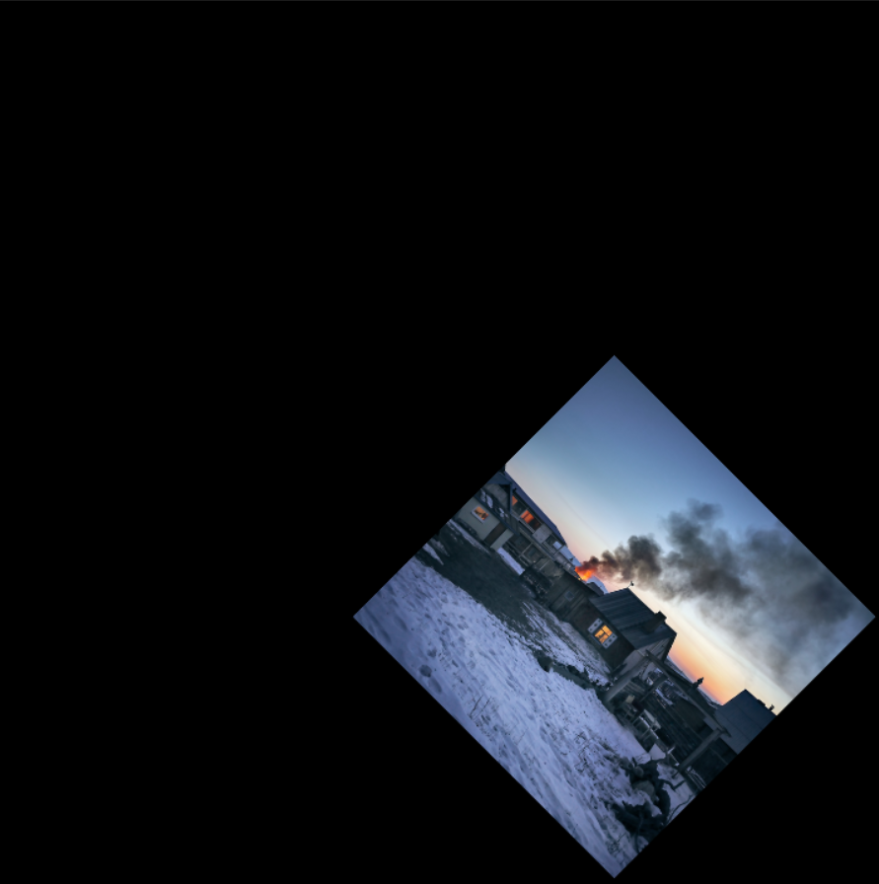

Задание 2
При помощи кода из пункта 5 получить массив, содержащий пирамиду изображений: 5 итераций в меньшую сторону и 5 итераций в большую (сортировать от меньшего к большему). Содержимое массива сохранить в файлы-изображения.

import cv2
import numpy as np

filename = 'D://VSCODE_vuz//testImages//houses.png'
src = cv2.imread(filename)
while 1:
rows, cols, _channels = src.shape
cv2.imshow('Pyramids Demo', src)
k = cv2.waitKey(0)
if k == 27:
break
elif chr(k) == 'i':
src = cv2.pyrUp(src, dstsize=(2 * cols, 2 * rows))
print ('** Zoom In: Image x 2')
elif chr(k) == 'o':
src = cv2.pyrDown(src, dstsize=(cols // 2, rows // 2))
print ('** Zoom Out: Image / 2')
arr = []

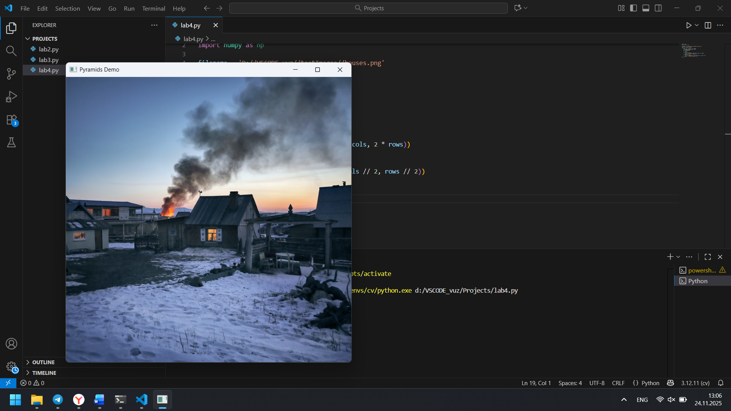
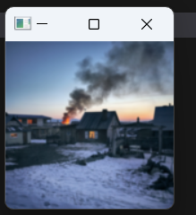
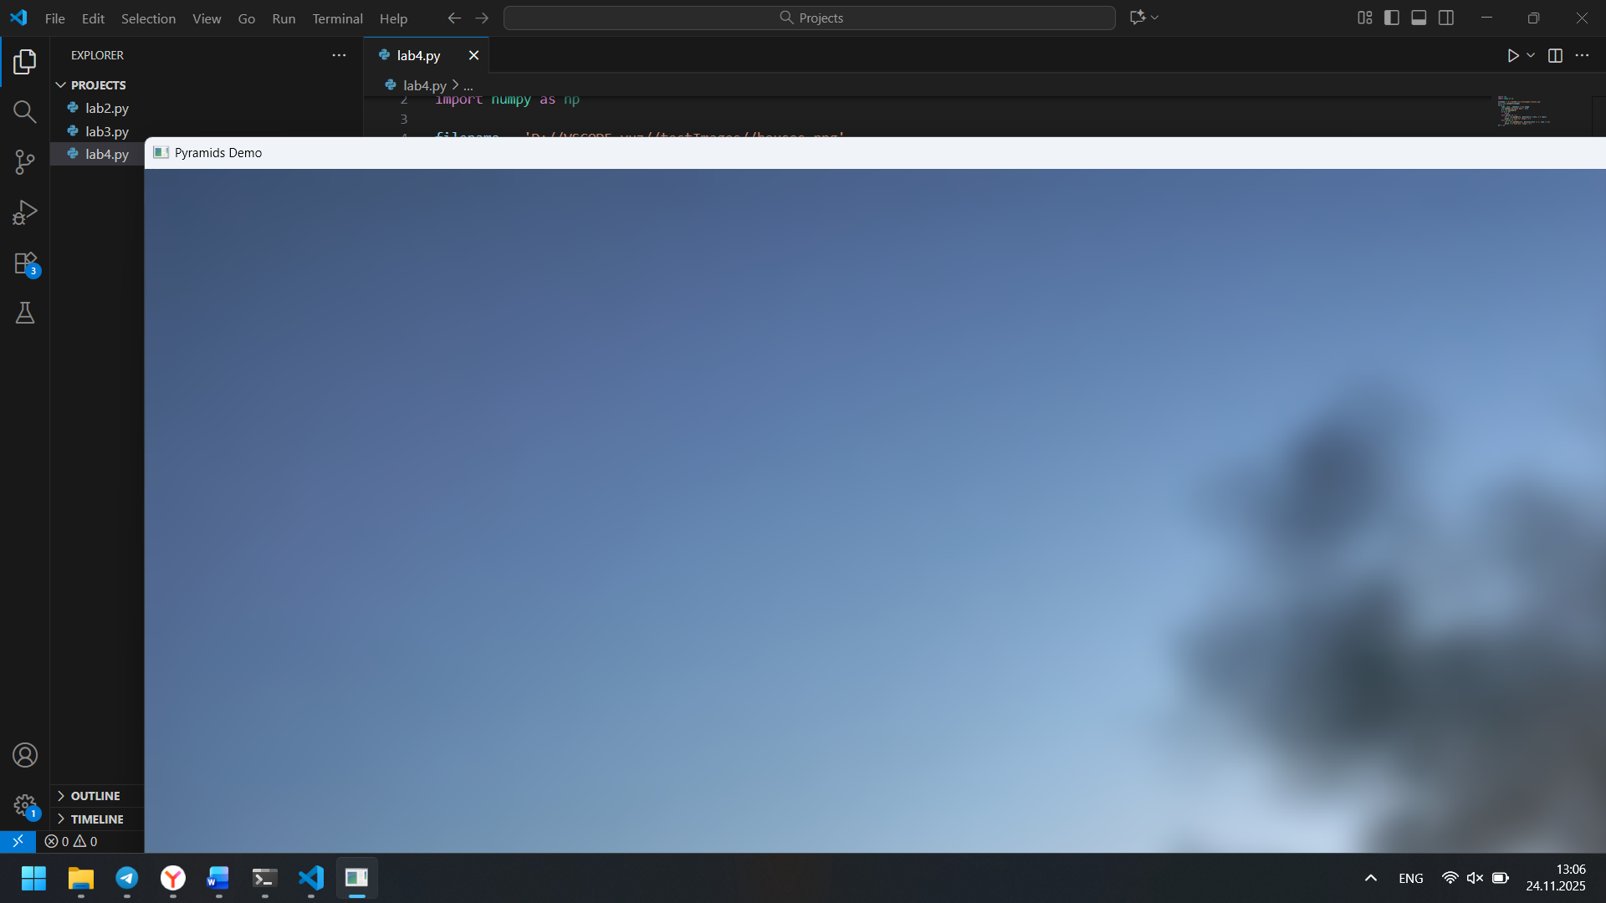
Задача 3
Реализовать сдвиг (shearing) с коэффициентами sx=0.4, sy=0.3.
import cv2
import numpy as np
image = cv2.imread('D://VSCODE_vuz//testImages//houses.png')
height, width = image.shape[:2]
T = np.float32([[1, 0.4, 0], [0.3, 1, 0]])
img_translation = cv2.warpAffine(image, T, (width, height))
new_width = int(width * 1.5)
new_height = int(height * 1.5)
img_translation = cv2.warpAffine(image, T, (new_width, new_height))
cv2.imshow('Translation', img_translation)
cv2.waitKey()
cv2.destroyAllWindows()

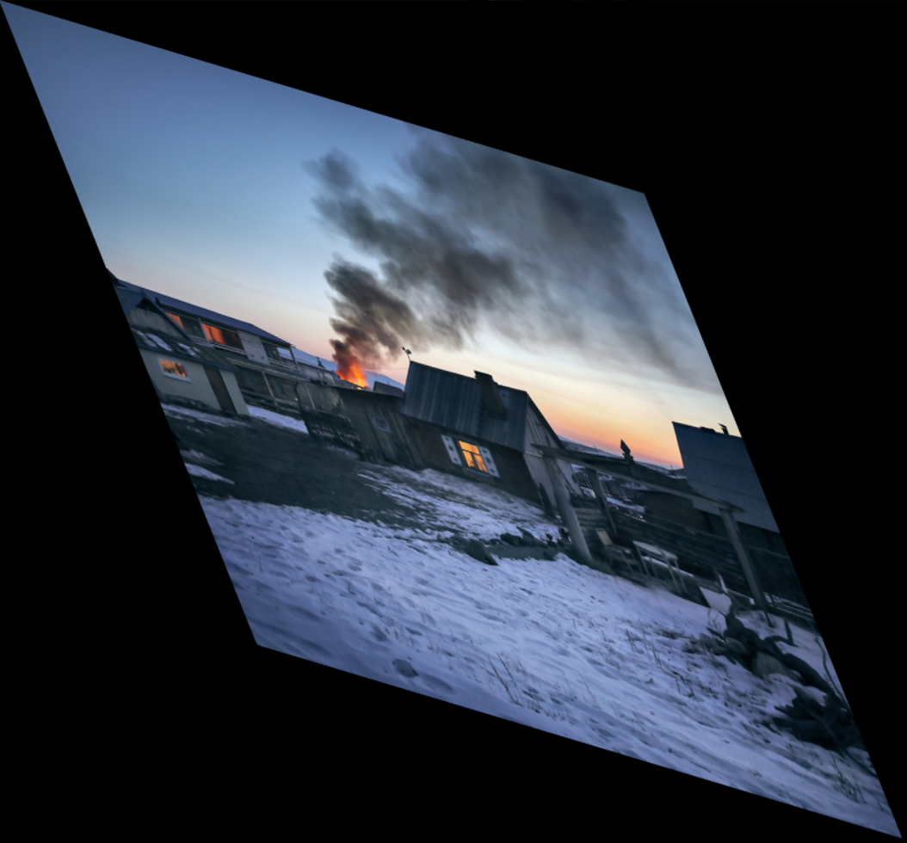

Задание 4
Реализовать перспективное преобразование (трапеция).
import cv2
import numpy as np

filename = ('D://VSCODE_vuz//testImages//book.png')
img = cv2.imread(filename)
h, w = img.shape[:2]
pts1 = np.float32([[650, 30], [1140, 11], [360, 270], [920, 350]])
pts2 = np.float32([[420, 0], [910, 0], [360, 420], [970, 420]])
M = cv2.getPerspectiveTransform(pts1, pts2)
perspective = cv2.warpPerspective(img, M, (w+200, h+200))
cv2.imshow('img', img)
cv2.imshow('perspective', perspective)
cv2.waitKey(0)

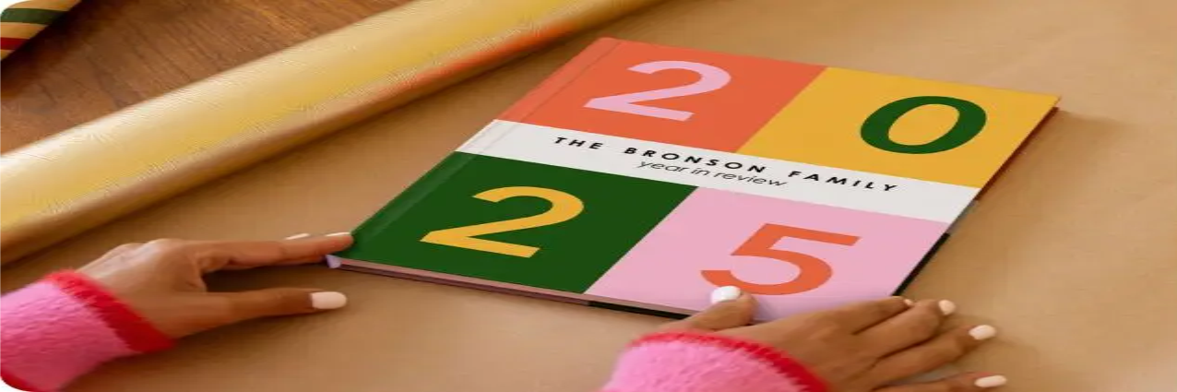
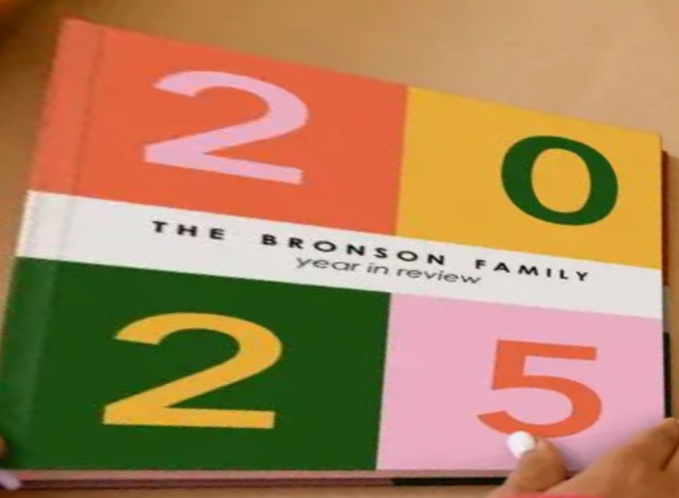

Вывод
В ходе лабораторной ознакомились с геометрическими преобразованиями изображений. Применили различные методы геометрических преобразований

